**ТЕХНИЧЕСКОЕ ЗАДАНИЕ**

**на разработку информационной системы продвижения распоряжений по НИОКР**

1. **Основание для проведения работ**
   1. Разработка информационной системы продвижения распоряжений по НИОКР (ИСПР) выполняется по инициативе Международного информационно-аналитического центра трансфера технологий Белорусского государственного технологического университета (МИФЦТФ).
   2. Исполнителем является кафедра информационных систем и технологий Белорусского государственного технологического университета (ИСиТ).
   3. Начало выполнения работы:_________________________
   4. Окончание выполнения работы: ____________________
2. **Цель и исходные данные для выполнения работ**
   1. Цель выполнения работы: повышения оперативности принятия решения о выполнении НИОКР специалистами кафедр и лабораторий БГТУ.
   2. Для достижения цели должна быть разработана технология, позволяющая оперативно информировать потенциальных исполнителей о предложениях по выполнению НИОКР, назначать исполнителей НИОКР, а также контролировать результаты выполнения НИОКР. Технология должна быть реализована форме информационной системы продвижения распоряжений по НИОКР (ИСПР).
   3. ИСПР подразумевает три категории пользователей: ***Менеджеры***, ***Руководители*** и ***Исполнители***.
   4. ***Менеджер*** – специалист МИФЦТФ, инициирующий процесс подготовки ***Распоряжений***, а также способствующий его продвижению на всех этапах жизненного цикла. Функциональная нагрузка ***Менеджера*** описывается в форме UML-диаграммы вариантов использования (рис. 1). Описание компонентов диаграммы представлено в табл. 1.

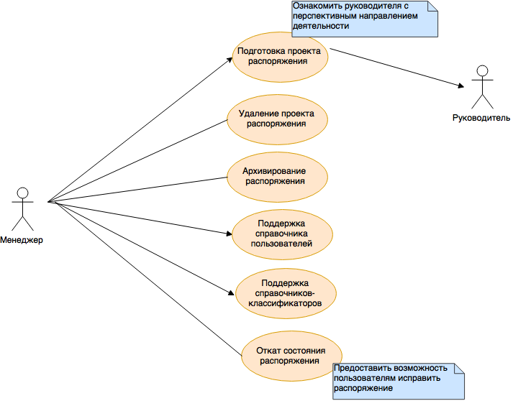

Рис.1. Фрагмент диаграммы вариантов использования, описывающий функциональную нагрузку Менеджера ИСПР

Табл.1. Описание компонентов диаграммы (рис.1)

|  |  |
| --- | --- |
| Компонент диаграммы | Описание |
| Менеджер | Специалист МИФЦТФ, инициирующий создание Распоряжения и способствующий его продвижению на всем жизненном цикле |
| Подготовка |  |

* 1. Основным информационным объектом ИСПР является ***Распоряжение***. В процессе своего жизненного цикла Распоряжения принимает разные формы (состояния). На начальном этапе – это ***Проект распоряжения*** на конечном – ***Архив распоряжения*** (рис. 1). Более подробно состояния информационного объекта ***Распоряжение*** описаны в табл.1.

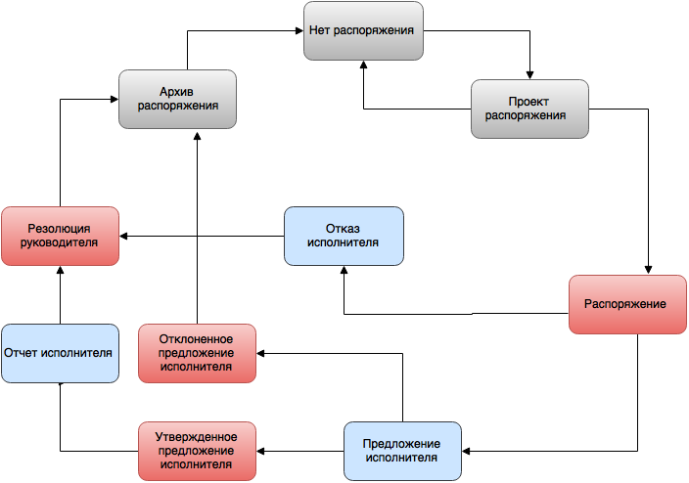

Рис.2. Диаграмма состояний информационного

объекта ***Распоряжение***

Табл.2. Состояния информационного объекта ***Распоряжение***

|  |  |  |
| --- | --- | --- |
| № | Состояние информационного объекта ***Распоряжение*** | Описание |
| 0 | Нет распоряжения |  |
| 1 | Проект распоряжения |  |
| 2 | Распоряжение |  |
| 3 | Отказ исполнителя |  |
| 4 | Предложение исполнителя |  |
| 5 | Утвержденное предложение исполнителя |  |
| 6 | Отклоненное предложение исполнителя |  |
| 7 | Отчет исполнителя |  |
| 8 | Резолюция руководителя |  |
| 9 | Архив распоряжения |  |

* 1. ИСПР подразумевает три категории пользователей: ***Менеджеры***, ***Руководители*** и ***Исполнители***.
  2. Менеджер – специалист МИФЦТФ, инициирующий процесс подготовки Распоряжений, а также способствующий его продвижению на всех этапах жизненного цикла. Функциональная нагрузка Менеджера описывается в форме UML-диаграммы вариантов использования (рис. 1). Описание компонентов диаграммы представлено в табл. 1.

Специалист МИФЦТФ, инициирующий создание Распоряжения и способствующий его продвижению на всем жизненном цикле

* 1. , способствующий их продвижению от руководителей к исполнителю, принятию решений о выполнении НИОКР, осуществляет мониторинг их продвижения и
  2. а также получать и обрабатывать результаты анализа
  3. оперативной подготовки распоряжений
  4. информационной системы продвижения распоряжений по НИОКР (ИСПР) выполняется по инициативе Международного информационно-аналитического центра трансфера технологий Белорусского государственного технологического университета (МИФЦТФ).
  5. Исполнителем является кафедра информационных систем и технологий Белорусского государственного технологического университета (ИСиТ).
  6. Начало выполнения работы:_________________________
  7. Окончание выполнения работы: ____________________

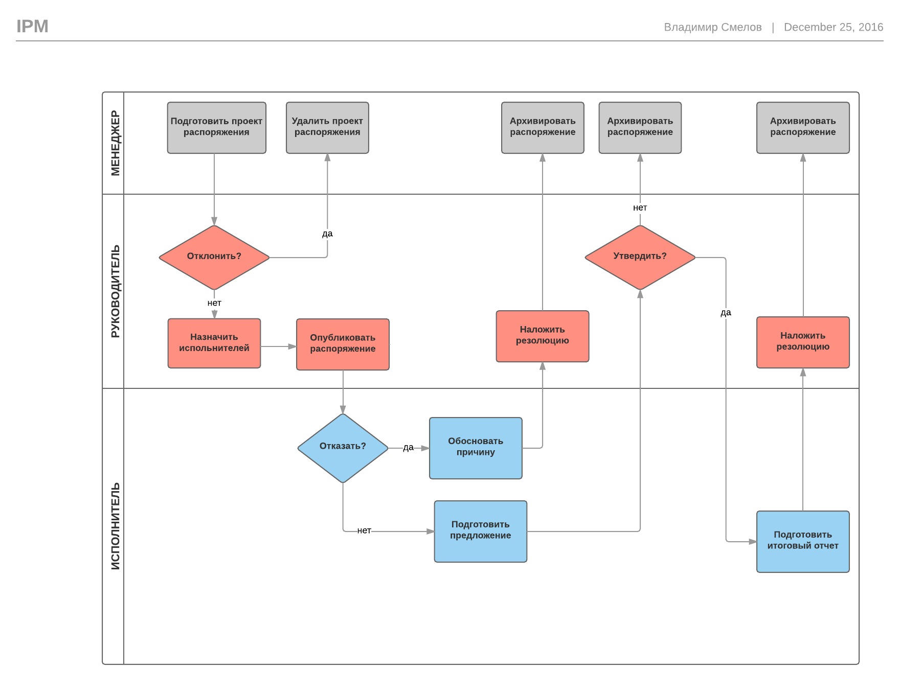

Табл.1. Причины отказа

|  |  |
| --- | --- |
| Причина отказа | Пояснение |
| Срок исполнения (НС) | Нереальные сроки исполнения |
| Компетенции (НК) | Отсутствие необходимых компетенций |
| Ресурсы  (НР) | Отсутствие необходимых ресурсов (оборудования, документации и пр.) |
| Финансирование  (НФ) | Недостаточное финансирование, несвоевременное финансирование |
| Выполнение другого проекта  (ДП) | Занятость исполнителей другим проектом |
| Другое  (ПК) | Пояснение в комментариях |

Табл.2. Резолюция на итоговый отчет

|  |  |
| --- | --- |
| Причина отказа | Пояснение |
| Успешное выполнение (УВ) | Успешное выполнение распоряжения |
| Нет результата  (НР) | Распоряжение выполнено, нет положительного результата |
| Распоряжение не выполнено (НВ) | Распоряжение не выполнено |

